сельского  поселения Малый Толкай | РАСПРОСТРАНЯЕТСЯ БЕСПЛАТНО  Газета основана 14.06.2010 г.
30 мая 2018 года
№32 (191)
ОФИЦИАЛЬНОЕ
ОПУБЛИКОВАНИЕ

Информационный вестник Собрания представителей сельского поселения Малый Толкай муниципального района Похвистневский Самарской области Администрации сельского поселения Малый Толкай муниципального района Похвистневский Самарской области

Звучит последний звонок.

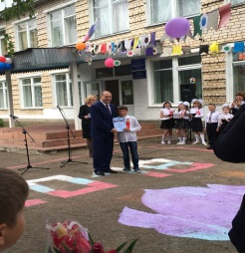
«У нас самые замечательные выпускники!»
С пожеланиями успехов во всех
начинаниях к выпускникам средней школы села Малый Толкай обратился Глава муниципального района Похвистневский
Юрий Фёдорович РЯБОВ.

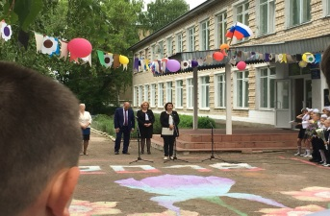
Для Главы сельского поселения
Малый Толкай день начался с торжественной
линейки. Глава поселения Дерюжова И.Т
пожелала старшеклассникам успешно
сдать экзамены, поступить в вуз, который они
для себя выбрали, обязательно добиться
поставленных целей. Особые слова благодарности
Глава поселения адресовала педагогам за их
профессионализм, трудолюбие, щедрость
души и талант, которые они посвящают детям.
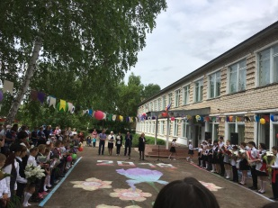
Ни один последний звонок в школе не обойдется без напутственного слова выпускникам от директора школы Реблян И.Е. « Уважаемые наши выпускники. Вот еще одно поколение, мы выпускаем из дверей нашей школы. Я желаю вам ребята, наметить себе цель и идти к этой цели самыми правильными путями. Главное найти в жизни себя и понимать, к чему стремиться. Желаю вам много успеха в сочетании с рациональными мудрыми решениями. И тогда все в жизни у вас будет получаться.»

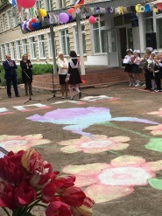
Руководитель: "УПРАВЛЕНИЕ КАПИТАЛЬНОГО СТРОИТЕЛЬСТВА, АРХИТЕКТУРЫ И ГРАДОСТРОИТЕЛЬСТВА, ЖИЛИЩНО-КОММУНАЛЬНОГО И ДОРОЖНОГО ХОЗЯЙСТВА МУНИЦИПАЛЬНОГО РАЙОНА ПОХВИСТНЕВСКИЙ" Максаева М.А. приняла участие в торжественной линейки в ГБОУ ООШ поздравила выпускников и вручил Почётные грамоты. «Учителя, родители дали вам знания и заботу, дали достойный пример. Очень хотелось бы, чтобы у вас все обязательно в жизни сложилось наилучшим образом!»

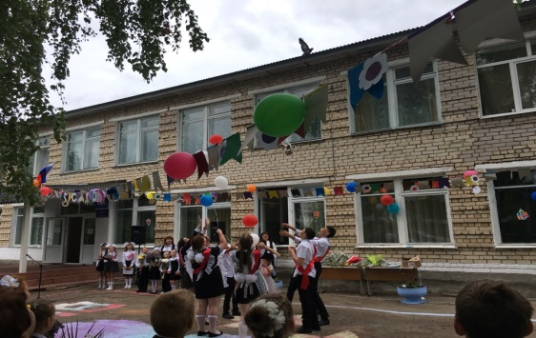
*******************************************К нам пришло, запело лето, Веселится детвора, Всё вокруг теплом согрето, Праздник с самого утра! День защиты ребятишек
От напастей, зла и бед,
Всех девчонок и мальчишек,
Их дороже в мире нет!
С праздником вас поздравляю,
Пусть не смолкнет детский смех,
Деткам счастья я желаю,
Пусть любовь согреет всех!

Уважаемые жители Малого Толкая. От всей души поздравляем Вас с Международным днем защиты детей! Дети - наше будущее и смысл жизни. Ради них мы работаем и живем, развиваем район, строим планы на будущее. Этот праздник считается детским, но для нас, взрослых, он служит напоминанием об ответственности за судьбу каждого ребёнка. Выражаем искреннюю признательность родителям, педагогам и всем, кто вкладывает свои силы в воспитание подрастающего поколения. Отдельных слов благодарности заслуживают люди, которые подарили настоящую семью приемным детям и ребятам с ограниченными возможностями здоровья. А нашим юным жителям желаю здоровья, верных друзей и запоминающегося летнего отдыха

План мероприятий на 12 июня
Время | Название | Место проведения | Количество людей
10.00-12.00 | Турнир по теннису | ЦСДК | 30
12.00-14.00 | Детская дискотека | ЦСДК | 25
14.00-16.00 | Шахматный турнир | ЦСДК | 25
16.00-18.00 | ИНТЕЛЛЕКТУАЛЬНЫЙ ПОЕДИНОК  «Знатоки России» | ЦСДК | 40
18.00-19.00 | Чаепитие | ЦСДК | 30
19.00-23.00 | Дискотека | ЦСДК | 30

***********************************************************
Внимание!!!!!!! Бруцеллез!
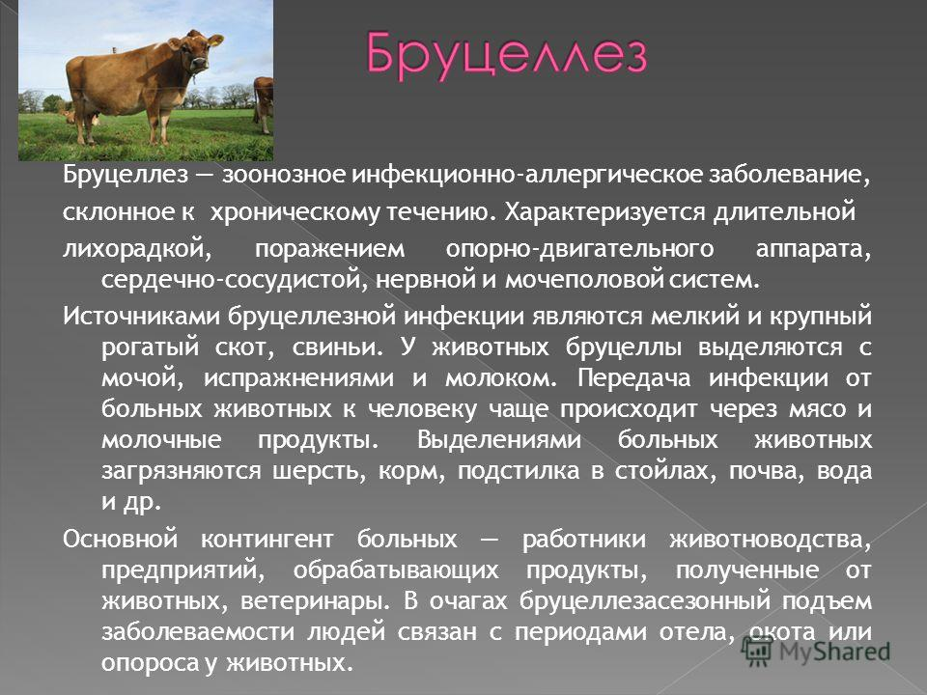
На территории фермы ЛПХ Джалладов Зайдулла Шафи Оглы, расположенной по адресу: Самарской область, с.п. Рысайкино, с. Султангулово установлено заболевание бруцеллез крупного рогатого скота. Заболело 4 головы КРС- коровы 3-4 года, ввезенные без ветеринарных сопроводительных документов из-за пределов Самарской области. В связи с этим запрещается ввоз животных всех видов, в том числе птицы, продуктов животного и растительного происхождения, инвентаря и иных материально-технических средств из указанного выше населенного пункта! С 25 мая 2018 года вводится противобруцеллезный режим. Все животные должны быть идентифицированы с инвентарными номерами и стоять на учете в ветеринарной службе, обо всех случаях заболевания срочно информировать Похвистневскую СББЖ.
Бруцеллез – хроническое инфекционное заболевание животных и человека, вызываемое группой бактерий – бруцелл; сопровождается поражением органов и систем, у многих животных проявляется абортом и задержанием последа. Бруцеллез как болезнь у людей была известна во времена древнегреческого врача Гиппократа. Большое распространение бруцеллеза среди людей отмечалось в 18-19веках в странах, расположенных вокруг Средиземного моря и было известно как мальтийская лихорадка. Изучая ее, английский врач Д. Брюс в 1886году выделил возбудителя микрококкус мелитензис и доказал, что источником мальтийской лихорадки являются козы, пораженные инфекцией, а причиной заражения людей было употребление молока от таких коз. Сейчас бруцеллез распространен во многих странах мира. В бывших странах СССР наибольшее распространение имеет в Казахстане, Средней Азии и южных регионах России. На 01.01.2012 года в РФ числилось 161 неблагополучных пункта по бруцеллезу крупного рогатого скота. За 10месяцев 2012 года в РФ было выявлено вновь 330 неблагополучных пунктов, оздоровлено 214 пунктов и по состоянию на 01.11.2012года осталось 277 неблагополучных пунктов. Наибольшее количество неблагополучных пунктов в Астраханской области — 51, Республике Калмыкия — 49, Ставропольском крае — 40 и т.д. Бактерии бруцеллеза подразделяются на 6 видов, основное эпизоотологическое и эпидемиологическое неблагополучие по бруцеллезу имеют бруцеллы: мелитензис, абортус и суис сельскохозяйственных животных. Особую опасность для человека представляет бруцелла мелкого рогатого скота — мелитензис. Бруцеллы, обладая высокой инвазивностью, могут проникать в организм человека через неповрежденные слизистые и при микротравмах кожных покровов. К химическим и физическим факторам бруцелла не устойчива: в почве, воде, навозе, кормах сохраняется до 4месяцев, прямые солнечные лучи убивают бруцелл за 3-4часа. По устойчивости к дезинфицирующим средствам — малоустойчивы. В тоже время в сыром молоке, при хранении его в холодильнике , сохраняются 10 дней, в сливочном масле – 4 недели, простокваше и сметане — 8-15 дней, в мясе – 12 дней. В замороженных инфицированных мясных и молочных продуктах –жизнеспособны в течение всего срока хранения. У животных бруцеллез в большинстве случаев протекает без видимых клинических признаков Инкубационный (скрытый) период 2-4недели. Наиболее частыми проявлениями бруцеллеза у крупного, мелкого рогатого скота и свиней являются аборты, чаще во второй половине беременности, и задержание последов. Отмечаются заболевание суставов – бурситы, артриты -чаще передних конечностей. У самцов — орхиты и эпидидимиты. Бруцеллы выделяются больными животными с мочой и молоком: у овец-до 2х лет, у коров — в течении 5-7лет. Человек заражается от больного бруцеллезного скота при работе с больным скотом, через сырье животного происхождения (шерсть, пух, шкуры), при употреблении инфицированных мясомолочных продуктов, инфицированные предметы ухода за животными, экскременты и т.д. У больного бруцеллезом человека инкубационный (скрытый )период 1-2 недели иногда до 2-х месяцев. Заболевание начинается с повышения температуры тела до 39-40 градусов. Температура держится в течение 7-10 дней и более. Если не проводить лечение ,то высокая температура держится 2-3месяца. Так называемая температурная лихорадка сопровождается ознобами, повышенной потливостью и признаками интоксикации организма. По мере развития болезни появляются симптомы поражения опорно-двигательного аппарата, сердечно-сосудистой, нервной и других систем организма (артрит, спондилит, ишиорадикулит, менингоэнцефалит, миокардит и т.д.) Несмотря на поражения многих систем организма, больной часто чувствует себя удовлетворительно. В субъектах РФ неблагополучных по бруцеллезу разрабатываются комплексные планы по профилактике бруцеллеза, исходя из которых владельцы сельскохозяйственных животных, вне зависимости от форм собственности, обязаны: выполнять требования по профилактике , своевременному выявлению зараженных бруцеллезом животных; обеспечить ухаживающий персонал спецодеждой, средствами индивидуальной защиты, бытовыми помещениями; организовать прохождение обслуживающим персоналом профилактических медицинских осмотров; владельцы ЛПХ один раз в год проходят серологическое обследование на бруцеллез с целью выявления заболевания на ранней стадии. В случае выявления бруцеллеза в сельхозпредприятии или ЛПХ, на хозяйство решением губернатора накладываются ограничения, разрабатываются мероприятия по оздоровлению от бруцеллеза и проводиться целый комплекс противоэпизоотических мероприятий.

Звание «Почетный гражданин Похвистневского района

Собрание представителей с.п. Малый Толкай м.р. Похвистневский решило выдвинуть на звание «Почетный гражданин Похвистневского района» следующие кандидатуры:
- Старкова Светлана Николаевна,
- Прохорова Вера Ивановна

С О Б Р А Н И Е
П Р Е Д С Т А В И Т Е Л Е Й
СЕЛЬСКОГО ПОСЕЛЕНИЯ
Малый Толкай
муниципального района
ПОХВИСТНЕВСКИЙ
САМАРСКОЙ ОБЛАСТИ
третьего созыва
Р Е Ш Е Н И Е
06.04.2018 № 86б
с. Малый Толкай

О присвоении звания «Почетный гражданин Похвистневского района»
Рассмотрев предложенные общественной организацией «Совет ветеранов» сельского поселения Малый Толкай, кандидатуры на присвоение звания «Почетный гражданин Похвистневского района» Собрание представителей сельского поселения Малый Толкай муниципального района Похвистневский Самарской области
РЕШИЛО:
1. Направить в Собрание представителей муниципального района Похвистневский Самарской области на присвоение звания «Почетный гражданин Похвистневского района» следующие кандидатуры:
1.1. Старкова Светлана Николаевна, 1960 г.р. – главный бухгалтер СПК «Хлебороб» (характеристика прилагается)
1.2. Прохорова Вера Ивановна, 1942 г.р. – пенсионерка (характеристика прилагается)
2.Опубликовать настоящее решение в газете «Вестник поселения Малый Толкай».
3. Настоящее Решение вступает в силу со дня официального опубликования.

Глава поселения И.Т.Дерюжова

Председатель Собрания представителей Н.Н.Львов

**********************************************************************************************************************************
Внимание!!! Розыск подозреваемого в совершении ДТП со смертельным исходом.
В ночь с 1 на 2 апреля 2018 года в с. Б. Ега, Похвистневского района, по ул. Центральной был обнаружен труп мужчины с повреждениями характерными при получении дорожно-транспортного происшествия (наезд на пешехода) удар пешехода кузовом автомобиля.
Лицо, совершившее данное происшествие с места преступления скрылось.
Кто располагает информацией о совершении данного происшествия, просим сообщить в МО МВД России «Похвистневский».
Контактные телефоны:
88465623469 - ДЧ
88465621521 - начальник СО
**********************************************************************************************************************************
Объявление
Продается земельный участок для ведения личного подсобного хозяйства, общая площадь 4061 кв.м. по адресу:
Самарская область, Похвистневский район, с. Малый Толкай, ул. Советская, д. 59
Цена: 200 000 руб. Тел.: 89276077637
************************************************************
Объявление
Продаётся тёлка возраст 2 месяца
Обращаться по телефону : 89371708315
Учредители: Администрация сельского поселения Малый Толкай муниципального района Похвистневский Самарской области и Собрание представителей сельского поселения Малый Толкай муниципального района Похвистневский Самарской области.
Издатель: Администрация сельского поселения Малый Толкай муниципального района Похвистневский Самарской области
Адрес: Самарская область, Похвистневский район, село Малый Толкай, ул. Молодежна,2 тел. 8(846-56) 54-1-40 | Тираж 100 экз. Подписано в печать | Редактор  Никишкина О.М.

